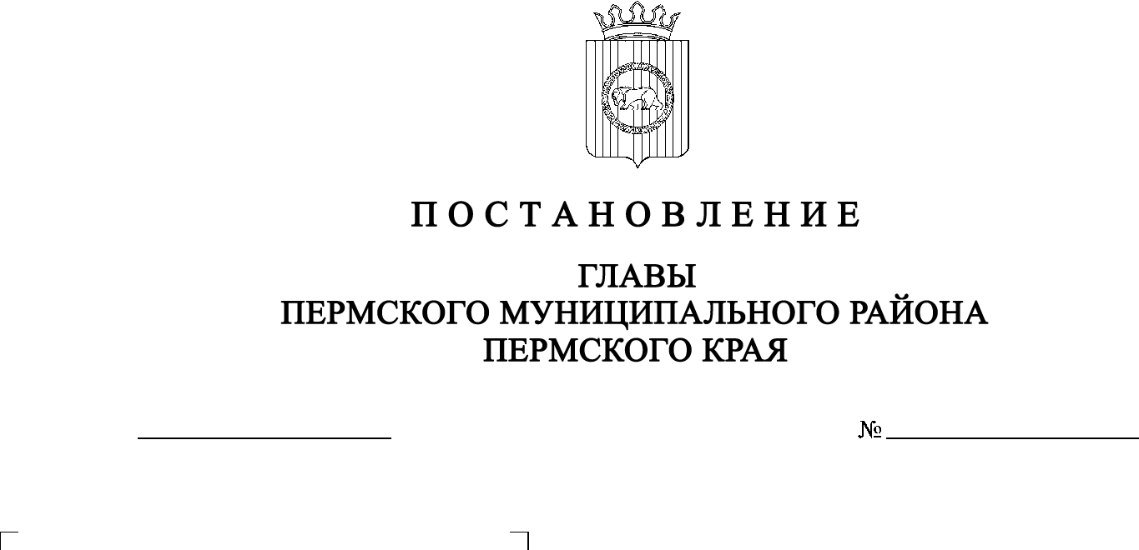

СЭД-2021-299-01-01-02-05С-36

**О назначении публичных слушаний**

**по проекту решения о предоставлении**

**разрешения** **на условно разрешенный**

**вид использования** **для земельного участка с кадастровым номером 59:32:2520001:79, расположенного по адресу: Пермский край, Пермский район, Фроловское с/п, д. Паздерино**

15.03.2021

В соответствии с п. 20 ч. 1, ч. 4 ст. 14, ст. 28 Федерального закона от 06 октября 2003 г. № 131-ФЗ «Об общих принципах организации местного самоуправления в Российской Федерации», ст. 39 Градостроительного кодекса Российской Федерации, ст. 14 Устава муниципального образования «Пермский муниципальный район», Положением о публичных слушаниях в Пермском муниципальном районе, утвержденным решением Земского Собрания Пермского муниципального района от 25 июня 2014 г. № 470 (в ред. от 16 апреля 2020 г.), на основании письма комитета имущественных отношений администрации Пермского муниципального района от 11 марта 2021 г. № 671,

ПОСТАНОВЛЯЮ:

1. Провести 13 апреля 2021 г. в 16:00 часов по адресу: Пермский край, Пермский район, Фроловское сельское поселение, с. Фролы, ул. Центральная, д. 4 (здание администрации), публичные слушания по проекту решения о предоставлении разрешения на условно разрешенный вид использования «Ведение огородничества», установленный для территориальной зоны Ж-3 «Зона индивидуальной жилой застройки» Правилами землепользования и застройки Фроловского сельского поселения, утвержденными решением Земского Собрания Пермского муниципального района Пермского края от 30 мая 2019 г. № 399, в отношении земельного участка с кадастровым номером 59:32:2520001:79, расположенного по адресу: Пермский край, Пермский район, Фроловское с/п, д. Паздерино.

2. Комиссии по подготовке проекта правил землепользования и застройки (комиссии по землепользованию и застройке) при администрации Пермского муниципального района:

2.1. организовать и провести публичные слушания;

2.2. обеспечить соблюдение требований законодательства, правовых актов Пермского муниципального района по организации и проведению публичных слушаний;

2.3. оповестить о проведении публичных слушаний по проекту решения о предоставлении разрешения на отклонение от предельных параметров разрешенного строительства правообладателей прилегающих земельных участков, имеющих общие границы с земельным участком, применительно к которому запрашивается данное разрешение;

2.4. обеспечить своевременную подготовку, опубликование и размещение заключения о результатах публичных слушаний в средствах массовой информации, на официальных сайтах Земского Собрания и Пермского муниципального района.

3. Заинтересованные лица вправе до 12 апреля 2021 года представить в письменной форме свои предложения и замечания, касающиеся указанного вопроса, для включения их в протокол публичных слушаний, в управление архитектуры и градостроительства администрации Пермского муниципального района по адресу: г. Пермь, ул. Верхне-Муллинская, 74а, кабинет № 1.

4. Срок проведения публичных слушаний составляет не более одного месяца со дня опубликования оповещения заинтересованных лиц об их проведении до дня опубликования заключения о результатах публичных слушаний или общественных обсуждений в средствах массовой информации, на официальных сайтах Земского Собрания и Пермского муниципального района.

5. Настоящее постановление опубликовать в бюллетене муниципального образования «Пермский муниципальный район» и разместить на официальном сайте Земского Собрания Пермского муниципального района, на официальном сайте Пермского муниципального района www.permraion.ru.

6. Настоящее постановление вступает в силу со дня его официального опубликования.

7. Контроль за исполнением настоящего постановления оставляю за собой.

И.п. главы муниципального района В.П. Ваганов